Консультация для родителей
«Чистота - та же красота!»
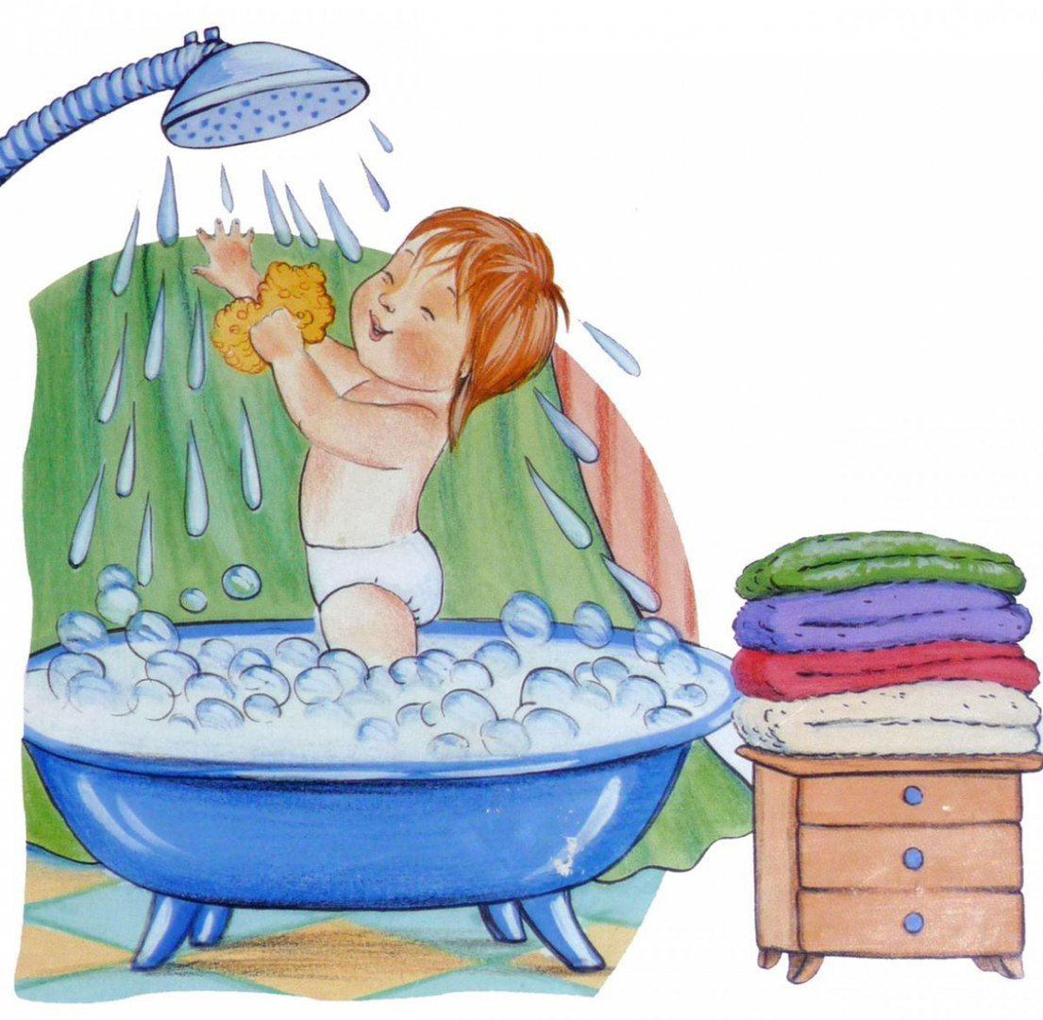
Если вы хотите, чтобы ваш ребенок рос здоровым, красивым и аккуратным, вы должны научить его строго соблюдать все основные правила личной гигиены.
Термин гигиена происходит от греческого слова higieinos и переводится как целебный, целительный или оздоровительный.
Правила общей гигиены охватывают все стороны жизни человека и направлены на сохранение его здоровья.
Важнейшим среди них являются правила, регламентирующие распорядок (режим) дня и правила личной гигиены.
При правильном и строго соблюдаемом режиме дня вырабатывается оптимальный ритм деятельности всего организма это улучшает его функциональные возможности и уменьшает затраты жизненных сил и энергии. Привычка к строгому соблюдению режима дня закладывается в раннем детстве. Ребенок должен в определенное время просыпаться и ложиться спать, выполнять утреннюю гимнастику и закаливающие процедуры, завтракать, обедать и ужинать, заниматься и отдыхать.
Важнейшее место в режиме дня ребенка отводится сну. Дети дошкольного возраста и младшего школьного возраста должны спать в среднем не менее 10-11 часов, причем зимой продолжительность сна несколько увеличивается, а летом сокращается. Для детей любого возраста очень полезен послеобеденный сон. Запомните, что режим дня является основой здорового образа жизни ребенка.
С раннего детства и на протяжении всей жизни человек должен тщательно ухаживать за своим телом – кожей, волосами, ногтями, зубами и т. д. Строгое соблюдение правил личной гигиены является непременным условием здорового образа жизни.
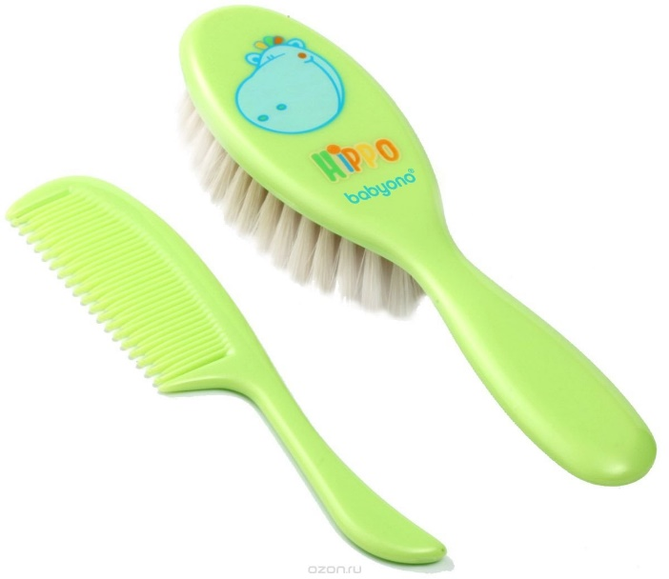
Среди правил личной гигиены первостепенное значение имеют правила ухода за кожей. Кожа не только защищает наш организм от жары, холода и инфекции. Она помогает человеку дышать, избавляться от шлаков; участвует в обмене веществ и выработке иммунитета; обеспечивает мгновенную передачу информации, поступающей из внешней среды к головному мозгу и т. д. Наилучший способ ухода за здоровой кожей – еженедельная баня. Многие предпочитают мыться в домашних условиях – в ванной или под душем. И то, и другое, конечно, не может заменить бани. Вместе с тем если принимать ванну регулярно и использовать эффективные моющие средства, то и в этом случае удается сохранить здоровье кожи в хорошем состоянии. При этом, следует очень внимательно относиться к санитарному состоянию поверхности ванны и выбору моющих средств.
Постоянного и тщательного ухода требуют волосы. На голове здорового ребенка насчитывается около 1000000 волос, состояние которых зависит от многих факторов: окружающей среды, рациона питания, времени года и даже настроения. Если волосы густые и длинные, то, причесываясь лучше пользоваться гребенкой, а если короткие – щеткой. Расчесывая волосы, вы удаляете с них пыль, массируете кожу головы, частично избавляетесь от умерших волос.
Далеко не все дети любят мыть голову. Поэтому процесс мытья головы ребенка не должен длиться слишком долго, иначе вы рискуете выработать у него устойчивое негативное отношение к этой процедуре. Имейте в виду, что мыть волосы следует не мылом или шампунем, а их пеной. Категорически не рекомендуется втирать мыло или шампунь в кожу головы и скрести ее ногтями! Чтобы волосы стали чистыми достаточно смыть с них моющую пену теплой водой и несколько раз прополоскать.
Не укладывайте ребенка в постель с мокрыми волосами. Это очень вредно и для него, и для волос. Обеспечьте ребеночка индивидуальными принадлежностями (расческой, щеткой, заколками) и не разрешайте пользоваться чужими. Все это предметы личной гигиены, такие же как полотенце, простыня и нательное белье. Не забывайте вовремя подстричь ребенка! От стрижки зависит прическа, а от прически – внешний вид и манеры ребенка.
В правилах личной гигиены важное место отводится мерам ухода за ногами. Ноги необходимо тщательно мыть теплой водой с мылом ежедневно. После мытья их надо досуха вытереть чистым полотенцем (стопы, пальцы и межпальцевые промежутки) Все это особенно важно при повышенной потливости, которая способствует появлению потертостей, воспалительных процессов и мозолей. Кроме того, во избежание заболевания ног следует чаще менять носки и не ходить в мокрой и тесной обуви.
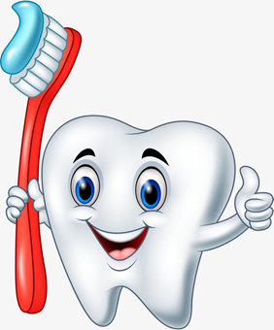
Очень важно научить ребенка правильно ухаживать за полостью рта. Зубы необходимо чистить ежедневно – утром и вечером.
Запомните, что грязный рот и испорченные зубы не только портят внешний вид ребенка, но и самым существенным образом влияют на работу желудочно – кишечного тракта.
Тщательного ухода требуют лицо, шея и уши. У детей эти части тела загрязняются особенно сильно, поэтому их надо мыть теплой водой с мылом не реже двух раз в день – утром и перед сном. Особенно внимательно следует относиться к чистоте рук и ногтей. Грязь с рук может попасть на продукты, посуду, а через них в организм. Мыть руки надо постоянно: утром, днем, вечером; перед едой, после еды; после туалета, после улицы, игры и т. д. Не забывайте регулярно чистить и стричь ногти, поскольку именно под ними находится большая часть микробов, попадающая на кожу рук.
Запомните, что чистоплотность является не только одной из обязательных норм хорошего тона, но и непременным условием здорового образа жизни Вашего ребенка!
Подготовила воспитатель 1 квалификационной категории
Группы № 10 Степанова Н.В.

